Анализ результатов Интернет-экзамена

Направление подготовки: 09.02.07 – Информационные системы и программирование
Дисциплина: Физика (цикл общеобразовательных дисциплин)
Трудоемкость: 90 минут
Группы: ИС-225
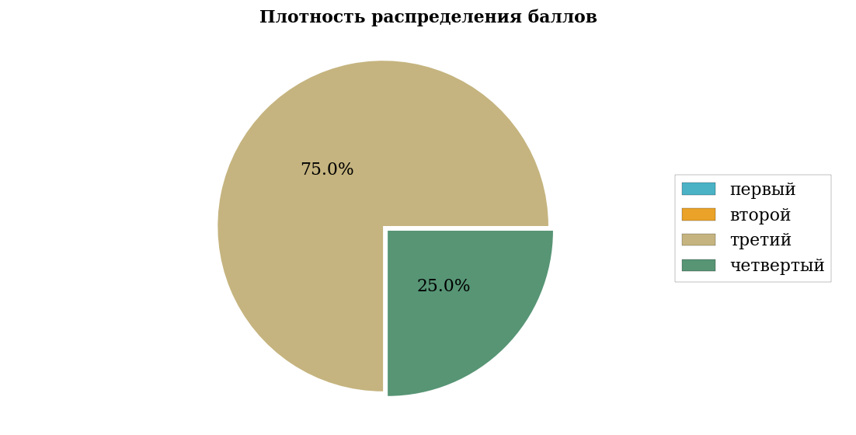

Уровень обученности | Количество студентов | Процент студентов
первый | 0 | 0.0%
второй | 0 | 0.0%
третий | 9 | 75.0%
четвертый | 3 | 25.0%
Всего | 12 | 100.0%

Первый уровень: Достигнутый уровень оценки результатов обучения показывает, что студент усвоил некоторые элементарные знания по основным вопросам дисциплины, но не овладел необходимой системой знаний.

Второй уровень: Достигнутый уровень оценки результатов обучения показывает, что студент обладает необходимой системой знаний и владеет некоторыми умениями по дисциплине, способен понимать и интерпретировать освоенную информацию, что позволит ему в дальнейшем развить такие качества умственной деятельности, как глубина, гибкость, критичность, доказательность, эвристичность.

Третий уровень: Достигнутый уровень оценки результатов обучения показывает, что студент продемонстрировал глубокие прочные знания и развитые практические умения и навыки, может сравнивать, оценивать и выбирать методы решения заданий, работать целенаправленно, используя связанные между собой формы представления информации.

Четвертый уровень: Достигнутый уровень оценки результатов обучения свидетельствует о том, что студент способен обобщать и оценивать информацию, полученную на основе исследования нестандартной ситуации; использовать сведения из различных источников, успешно соотнося их с предложенной ситуацией.

- Первый блок
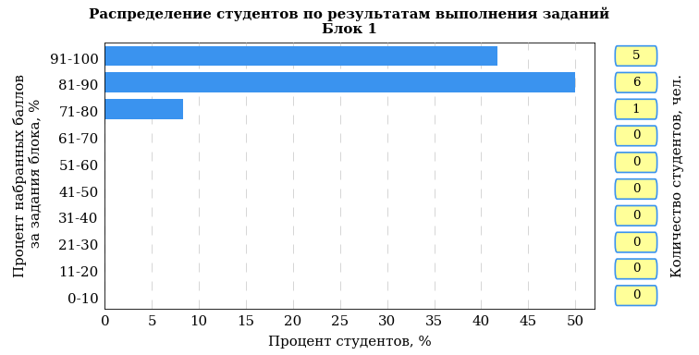

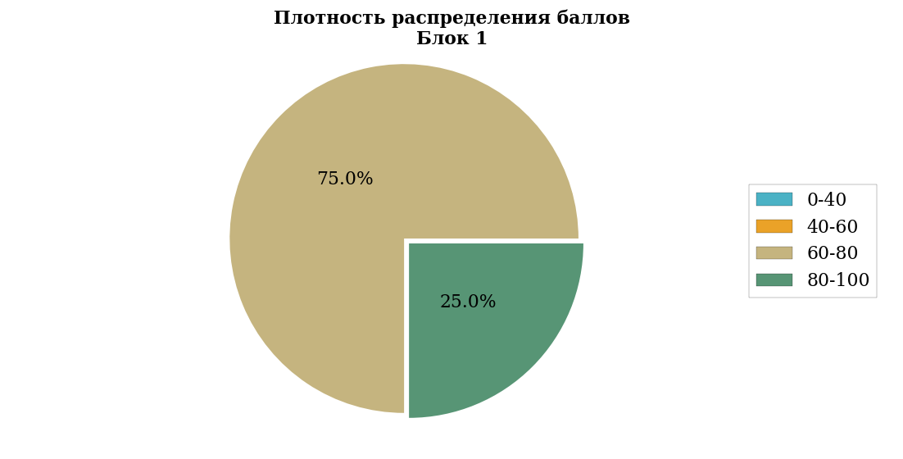

Процент выполненных заданий | Количество студентов | Процент студентов
[0; 40%) | 0 | 0.0%
[40%; 60%) | 0 | 0.0%
[60%; 80%) | 1 | 8.3%
[80%; 100%] | 11 | 91.7%
Всего | 12 | 100.0%

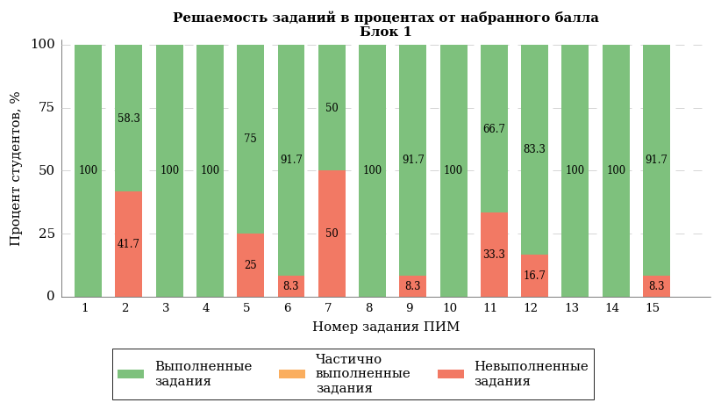

Задания Блока 1
1. Прямолинейное равномерное движение. Знать: понятия перемещения, пройденного пути, скорости
2. Прямолинейное равноускоренное движение. Знать: понятия ускорения, мгновенной и средней скорости, отличие равномерного и равноускоренного движения
3. Законы динамики Ньютона. Знать: понятия инертности, инерции, массы, инерциальных систем отсчета, силы
4. Силы в природе. Знать: виды взаимодействий и основные силы в природе, закон Гука, виды деформаций и виды трения, закон всемирного тяготения, вес тела
5. Механическая работа и мощность. Закон сохранения механической энергии. Знать: понятия работы, мощности кинетической и потенциальной энергии
6. Основные положения молекулярно-кинетической теории (МКТ). Давление газа. Основное уравнение МКТ. Знать: основные положения МКТ строения вещества и ее экспериментальные доказательства, понятия вакуума, макро- и микропараметры, основное уравнение МКТ
7. Абсолютная температура - мера средней кинетической энергии молекул. Знать: понятия шкалы Цельсия, шкалы Кельвина, абсолютного нуля температуры, значения постоянной Больцмана
8. Уравнение состояния идеального газа. Изопроцессы. Знать: понятия идеального газа, процесса, изопроцесса, основные законы, описывающие 3 вида изопроцессов, уравнение Клайперона - Менделеева
9. Законы термодинамики. Знать: первое и второе начало термодинамики, понятие внутренней энергии, способы изменения внутренней энергии тела, КПД тепловой машины
10. Электрический заряд. Закон сохранения электрического заряда. Знать: два вида электрических зарядов, элементарный электрический заряд, взаимодействие электрических зарядов, закон сохранения заряда, закон Кулона
11. Законы постоянного тока. Знать: законы Ома для участка и полной цепи
12. Магнитное поле и его основные характеристики. Знать: индукцию магнитного поля, силу Ампера и силу Лоренса, магнитные свойства вещества
13. Механические колебания и волны. Знать: основные характеристики колебаний и волн, типы колебаний, превращение энергии при колебаниях, звуковые волны
14. Природа света. Знать: природу света, законы отражения и преломления, линзы, оптические приборы
15. Гипотеза Планка о квантах. Фотон. Фотоэффект. Знать: внутренний и внешний фотоэффект, гипотезу Планка о квантах, уравнение Эйнштейна, применение фотоэффекта в технике

- Второй блок
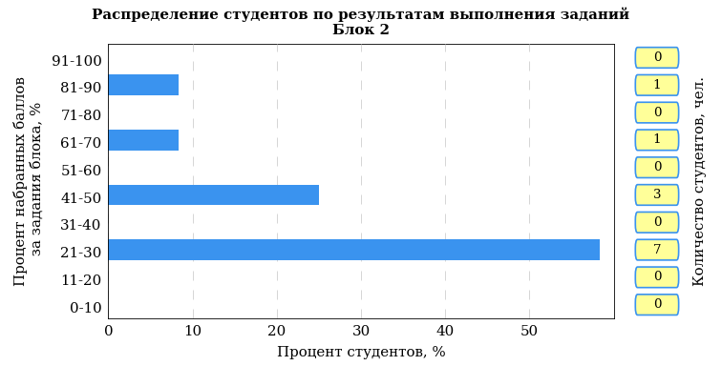

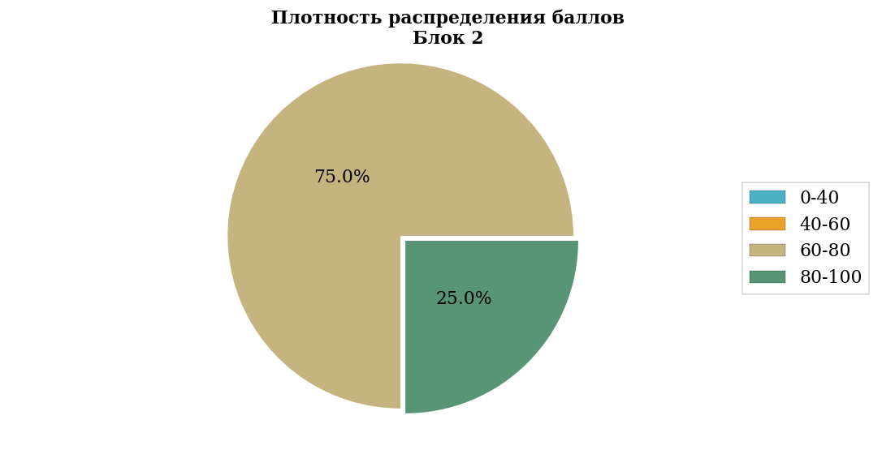

Процент выполненных заданий | Количество студентов | Процент студентов
[0; 40%) | 7 | 58.4%
[40%; 60%) | 3 | 25.0%
[60%; 80%) | 1 | 8.3%
[80%; 100%] | 1 | 8.3%
Всего | 12 | 100.0%

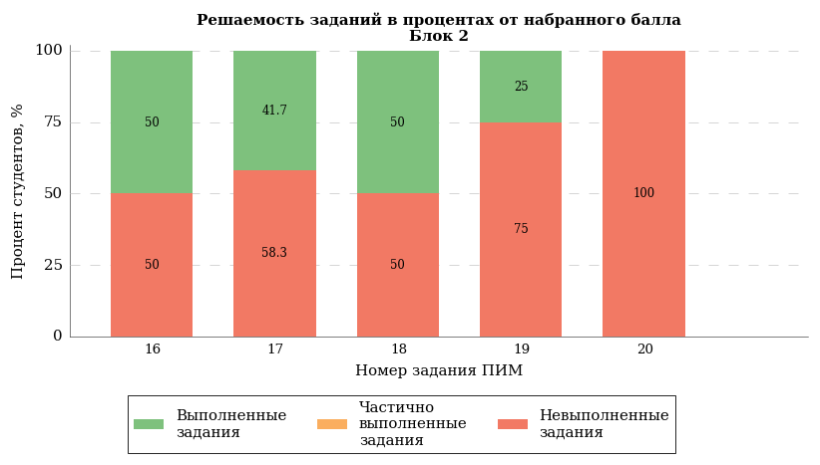

Задания Блока 2
16. Свободное падение тел. Движение точки по окружности. Уметь: определять основные кинематические характеристики тел при их свободном падении и при движении под углом горизонту
17. Импульс тела. Закон сохранения импульса. Уметь: решать задачи на закон сохранения импульса при различных видах соударений
18. Электрическое поле и его основные характеристики. Уметь: решать задачи на определение физических величин, характеризующих различные виды соединений конденсаторов
19. Электромагнитное поле и электромагнитные волны. Переменный ток. Уметь: решать задачи на применение закона Ома в цепи переменного тока
20. Строение атома: планетарная модель и постулаты Бора. Уметь: решать задачи по квантовой теории электромагнитного излучения, физике атома и атомного ядра

